**Plan para la Gestión del Alcance**

**Nombre del proyecto: Renovación Tecnológica**

**Fecha elaboración: 05/09/2023**

**Contenido**

**Información del Proyecto**

**1.- Planificación de la Gestión del Alcance**

**2.- Definición del Alcance**

**3.- WBS/EDT**

**4.- Diccionario WBS/EDT**

# 

# 

# 

# 

# 

# 

# 

# 

# **Información del Proyecto**

| **Empresa/Organización** | **Farmacia Simple SPA** |
| --- | --- |
| **Nombre del proyecto** | **Renovación Tecnológica** |
| **Fecha de elaboración del documento** | **05/09/2023** |
| **Cliente** | **Farmacia Simple SPA** |
| **Patrocinador principal (Sponsor)** | **Gerente General Mariela García** |
| **Director del proyecto (PM)** | **Gerente TI, Benjamín Castillo** |

# **1.- Planificación de la Gestión del Alcance**

# Desarrollo del Enunciado del Alcance

El desarrollo del enunciado del alcance para el proyecto de renovación tecnológica de Farmacia Simple SPA seguirá la metodología del PMBOK (Project Management Body of Knowledge), que es un estándar ampliamente reconocido y utilizado en la gestión de proyectos. A continuación, se detalla cómo se llevará a cabo este proceso:

Objetivo del Proyecto:

Transformar a Farmacia Simple SPA en la empresa líder del sector farmacéutico a nivel nacional, expandiendo su presencia a todas las regiones del país en un plazo de 5 años, desde Arica a Porvenir. Además, se busca mejorar significativamente los ingresos y la rentabilidad de la empresa mediante la adopción de tecnologías avanzadas y la captación de nuevos clientes, pasando de un crecimiento anual constante del 4% al 5% a un 25% con la implementación exitosa de la renovación tecnológica.

Entregables:

* Módulo de Infraestructura Cloud.
* Portal Web
* Aplicación móvil (App Mobile)
* Chatbot “FARMACON”

Criterios de Aceptación:

* El módulo de Infraestructura Cloud se considerará completado cuando esté configurado y funcionando según los requisitos técnicos definidos, y se haya realizado una prueba exitosa de carga.
* El portal web y la aplicación móvil se considerarán completados cuando estén funcionando y sean accesibles desde dispositivos compatibles, y se haya realizado una prueba de usabilidad satisfactoria.
* El chatbot FARMACON se considerará completado cuando pueda responder a un conjunto definido de consultas con una precisión del 95% o superior.

Exclusiones:

* En este proyecto no se tiene contemplado la expansión internacional de la empresa.
* En este proyecto no se tiene contemplado la Implementación de sistemas de realidad virtual y aumentada

Restricciones:

* El presupuesto para el módulo de Infraestructura Cloud está limitado a $200,000,000 en un plazo de 12 meses
* El presupuesto para el desarrollo del portal web está limitado a $100,000,000 en un plazo de 16 meses
* El presupuesto para el desarrollo de la aplicación móvil está limitado a $100,000,000 en un plazo de 15 meses
* El presupuesto para la implementación del chatbot FARMACON está limitado a $300,000,000 en un plazo de 14 meses

Supuestos:

* Los módulos a entregar estarán disponibles según lo programado.
* La consultora encargada del levantamiento de consultas frecuentes para el chatbot FARMACON entregará los resultados en 6 meses una vez inicie el módulo.
* Se contará con un equipo de trabajo para la implementación del chatbot (analistas, desarrolladores, testers, experto en IA).
* La empresa tiene los recursos financieros necesarios para completar el proyecto.
* La empresa tiene el personal con las habilidades y la experiencia necesarias para completar el proyecto.
* La empresa tiene la capacidad de implementar los nuevos sistemas sin interrumpir las operaciones comerciales.
* La empresa tiene el apoyo de los empleados y los clientes para el proyecto.
* La empresa está preparada para adaptarse a los cambios que el proyecto puede provocar.

Técnicas, Herramientas y Procesos: Siguiendo la metodología del PMBOK, este proyecto incluye los siguiente

* Planificación de Proyectos: Se empleará la planificación detallada del proyecto, estableciendo hitos, fechas de inicio y finalización, y asignación de recursos.
* Matrices de Responsabilidad: Se crearán matrices de responsabilidad para definir claramente los roles y responsabilidades de cada miembro del equipo.
* Reuniones de Seguimiento: Se llevarán a cabo reuniones periódicas de seguimiento para revisar el progreso, identificar problemas y tomar medidas correctivas.
* Informes de Estado: Se generarán informes de estado regulares para mantener a los patrocinadores y partes interesadas informados sobre el avance y el cumplimiento de los objetivos.
* Procesos de Control y Monitoreo: Se implementarán procesos de control y monitoreo para asegurarse de que el proyecto avance según lo planificado y se realicen ajustes según sea necesario.

# Estructura del EDT/WBS

**Estructura:**

La estructura utilizada para la generación del EDT fueron 2. Nos basamos en la vista por fases y también por la vista basada en entregables. En ambos casos nosotros utilizamos 3 niveles jerárquicos de descomposición que se mencionan a continuación:

* **Nivel 1:** El nivel más alto, que representa el alcance general del proyecto.
* **Nivel 2:** La descomposición del nivel 1 en dos o más componentes principales.
* **Nivel 3:** La descomposición de los componentes principales en tareas o actividades más pequeñas.

**Procedimiento:**

* **Comenzar por el nivel 1.** El nivel 1 representa el alcance general de cada módulo. En este caso, el nivel 1 son los entregables del proyecto de renovación tecnológica de Farmacia Simple SPA.
* **Descomponer el nivel 1 en varios componentes principales.** Estos componentes principales deben ser lo suficientemente grandes como para ser divisibles en tareas o actividades más pequeñas, pero lo suficientemente pequeños como para ser manejables.
* En el nivel 3 se mencionan todas las actividades correspondientes a las del nivel 2.

**Herramientas y técnicas:**

Las herramientas y técnicas que se utilizarán para generar el EDT/WBS son las siguientes:

* **Reunión de equipo**
* **Diagrama de árbol por fases y por entregables**
* **Plantillas de power point**

# Diccionario del EDT/WBS

El procedimiento para generar el Diccionario del EDT/WBS es el siguiente:

1. **Utilización de una plantilla de Diccionario del EDT.**
2. **Completar la plantilla para cada tarea o actividad del EDT.**
3. **Revisar el Diccionario del EDT con el equipo de proyecto para asegurarse de que sea preciso y completo.**

**Herramientas y técnicas:**

* **Reunión de equipo:** El equipo de proyecto se reunirá para discutir el alcance del proyecto y completar la plantilla para cada tarea o actividad.

# Mantenimiento a la Línea Base del Alcance

**Control de cambios al alcance**

Los cambios al alcance del proyecto pueden ocurrir por diversas razones, como cambios en los requisitos del cliente, cambios en las condiciones del mercado o cambios en la tecnología. Es importante que los cambios al alcance los identifiquemos y se gestionen de manera efectiva para evitar retrasos, sobrecostos o una pérdida de calidad.

El proceso para el control de cambios al alcance es el siguiente:

1. **Identificación del cambio:** Identificación y documentación del cambio.
2. **Evaluación del cambio:** El impacto del cambio en el alcance, el cronograma, el presupuesto y los riesgos del proyecto debe ser evaluado.
3. **Aprobación del cambio:** El cambio debe ser aprobado por el gerente del proyecto y las partes interesadas pertinentes.

**Áreas de control del alcance**

* **Entregables:** El equipo de proyecto debe asegurarse de que los entregables del proyecto cumplan con los requisitos acordados.
* **Actividades:** El equipo de proyecto debe asegurarse de que las actividades del proyecto se realicen de acuerdo con el plan.
* **Costos:** El equipo de proyecto debe asegurarse de que los costos del proyecto no excedan el presupuesto acordado.
* **Tiempo:** El equipo de proyecto debe asegurarse de que el proyecto se complete dentro del cronograma acordado.

**Clasificación de los cambios al alcance**

* **Cambios menores:** Cambios que no tienen un impacto significativo en el alcance, el cronograma, el presupuesto o los riesgos del proyecto.
* **Cambios mayores:** Cambios que tienen un impacto significativo en el alcance, el cronograma, el presupuesto o los riesgos del proyecto.

# Cambios al Alcance

# Los cambios en el Alcance deberán ser informados a través de reuniones entre las partes interesadas, directivos y equipos del proyecto, masificadas en medios de comunicación de la empresa, detallando los cambios en la estructura y quienes serán los responsables.

# Aceptación de Entregables

La aceptación de los entregables se define como criterio principal que cumpla con lo requerido según lo especificado en los requerimientos, también considerar la aprobación por el paso del equipo de QA, luego de la revisión del Jefe de Proyecto, que se cumpla con la documentación necesaria, presentación del entregable a partes interesadas explicando que se cumple con lo establecido y requerido y finalizando la entrega del módulo con la firmas y fechas en el documento de Aceptación final.

# **2.- Definición del Alcance**

Descripción del Alcance del Proyecto

Llevar a cabo una renovación tecnológica total en todos sus procesos e infraestructura, así como también el llegar a satisfacer las necesidades de NUEVOS clientes, ya que actualmente se encuentra con el 100% de su mercado objetivo cubierto.

# Descripción del Alcance del Producto

Se compone principalmente de la realización de los 4 módulos de trabajo, los cuales son:

Infraestructura Cloud, capaz de soportar la nueva arquitectura y las nuevas plataformas de software a implementar (Portal de Ventas Web, App Mobile, Plataforma de Chatbot de Autoayuda 24x7, Plataforma Integrada de Community Manager).

Portal Web y App Mobile: Permisión de compras online, con pago mediante PayPal, además que el cliente pueda realizar un seguimiento de sus compras y comparativo de precios.

Portal autoayuda, permitirá las respuestas y asesorías online mediante un asistente virtual chatbot llamado FARMACON, que brindará las respuestas necesarias con disponibilidad 24/7.

# Entregables del Proyecto

Los entregables en este proyecto serán 4 módulos, que constan en :

* Infraestructura Cloud
* Portal Web
* APP Mobile
* ChatBot

# Criterios de aceptación del Proyecto/Producto

Además de los criterios de aceptación mencionados al comienzo del informe, debemos mencionar que por cada entregable se deben cumplir los siguientes criterios de aceptación:

**Infraestructura**

* El sistema de infraestructura debe ser capaz de soportar el tráfico esperado de usuarios.
* El sistema de infraestructura debe ser seguro y confiable.
* El sistema de infraestructura debe ser escalable para acomodar el crecimiento futuro.

**Pág web**

* La página web debe ser fácil de usar y navegar.
* La página web debe ser visualmente atractiva.
* La página web debe ser accesible para usuarios con discapacidades.

**App móvil**

* La aplicación móvil debe ser fácil de usar y navegar.
* La aplicación móvil debe ser visualmente atractiva.
* La aplicación móvil debe ser compatible con una variedad de dispositivos móviles.

**Chatbot**

* El chatbot debe ser capaz de responder a las preguntas y solicitudes de los clientes de manera precisa y útil.
* El chatbot debe ser capaz de generar respuestas naturales y conversacionales.
* El chatbot debe ser capaz de adaptarse a los diferentes estilos de comunicación de los clientes.

# Exclusiones del Proyecto

Como mencionamos anteriormente, estas exclusiones aplican directamente con los entregables

**Infraestructura**

* Los sistemas de infraestructura existentes que no son necesarios para el proyecto.
* Los sistemas de infraestructura que no cumplen con los requisitos del proyecto.
* Los sistemas de infraestructura que ya están obsoletos o que no son compatibles con las nuevas tecnologías.
* Los sistemas de infraestructura que no son escalables para acomodar el crecimiento futuro.

**Pág web**

* Las características de la página web que no son necesarias para el proyecto.
* Las características de la página web que no cumplen con los requisitos del proyecto.
* Las características de la página web que son demasiado complejas o difíciles de usar.
* Las características de la página web que no cumplen con las directrices de accesibilidad.

**App móvil**

* Las funciones de la aplicación móvil que no son necesarias para el proyecto.
* Las funciones de la aplicación móvil que no cumplen con los requisitos del proyecto.
* Las funciones de la aplicación móvil que son demasiado complejas o difíciles de usar.
* Las funciones de la aplicación móvil que no son compatibles con la mayoría de los dispositivos móviles.

**Chatbot**

* Las capacidades del chatbot que no son necesarias para el proyecto.
* Las capacidades del chatbot que no cumplen con los requisitos del proyecto.
* Las capacidades del chatbot que son demasiado costosas de implementar.
* Las capacidades del chatbot que son demasiado difíciles de mantener.

# Restricciones del Proyecto

Al igual que las otras secciones anteriores, estas restricciones aplican a los entregables del proyecto.

**Infraestructura**

* La renovación de la infraestructura debe realizarse sin interrumpir las operaciones comerciales de Farmacia Simple SPA.
* La renovación de la infraestructura debe cumplir con las normas de seguridad y cumplimiento.

**Pág web**

* La página web debe ser compatible con los principales navegadores web.
* La página web debe estar optimizada para los motores de búsqueda.

**App móvil**

* La aplicación móvil debe ser compatible con los principales sistemas operativos móviles.
* La aplicación móvil debe estar disponible en varios idiomas.

**Chatbot**

* El chatbot debe ser capaz de responder a las preguntas de los clientes.
* El chatbot debe ser capaz de adaptarse a las diferentes preferencias de los clientes.

# Supuestos del Proyecto

Como en secciones anteriores, estos supuestos se aplican a los entregables del proyecto.

**Infraestructura**

* Los sistemas de infraestructura existentes son compatibles con la nueva infraestructura.
* Los recursos humanos y técnicos necesarios para la instalación de la infraestructura estarán disponibles cuando se necesiten.

**Pág web**

* Los recursos humanos y técnicos necesarios para el desarrollo de la página web tendrán las habilidades y experiencia necesarias.
* Las partes interesadas proporcionarán la información y el feedback necesarios de manera oportuna.

**App móvil**

* Los recursos humanos y técnicos necesarios para el desarrollo de la aplicación móvil tendrán las habilidades y experiencia necesarias.
* Las partes interesadas proporcionarán la información y el feedback necesarios de manera oportuna.

**Chatbot**

* Los datos de entrenamiento serán suficientes para que el chatbot sea capaz de responder a las preguntas y solicitudes de los clientes de manera precisa y útil.
* Las partes interesadas proporcionarán el feedback necesario para el desarrollo y la mejora del chatbot.

# **3.- WBS/EDT**

*Acá presentamos el EDT, que representa el desglose de los trabajos dentro del proyecto.***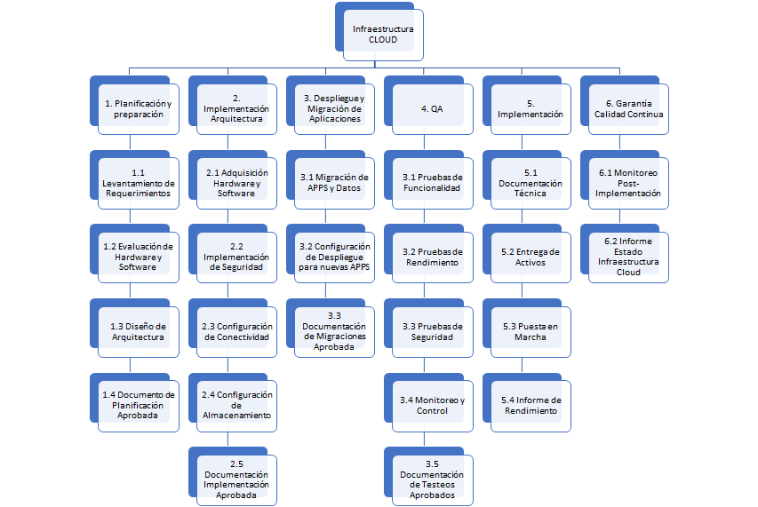**

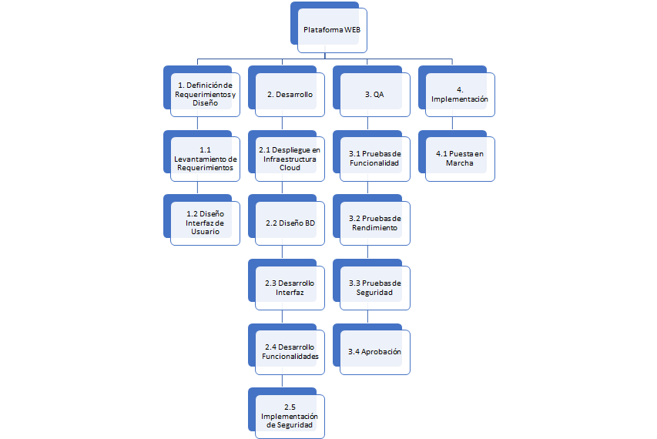

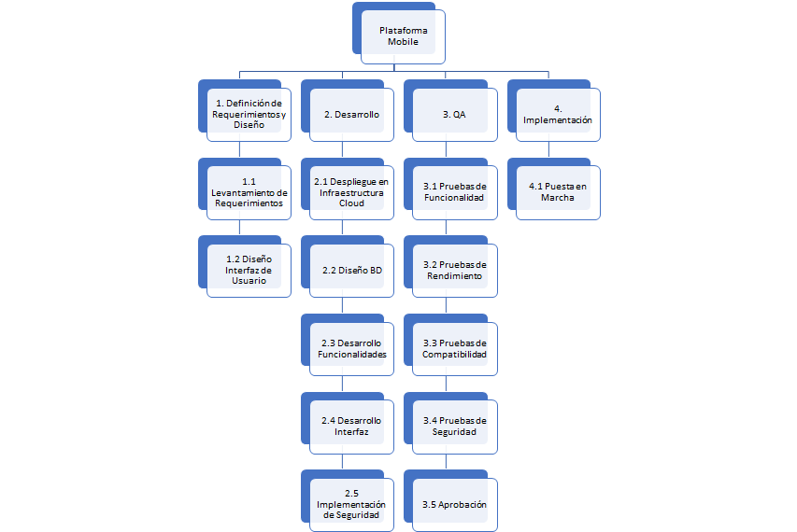

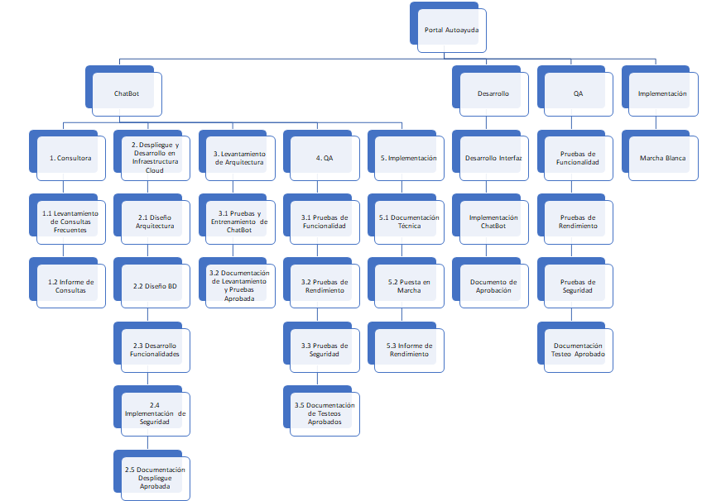

# **4.- Diccionario WBS/EDT**

Infraestructura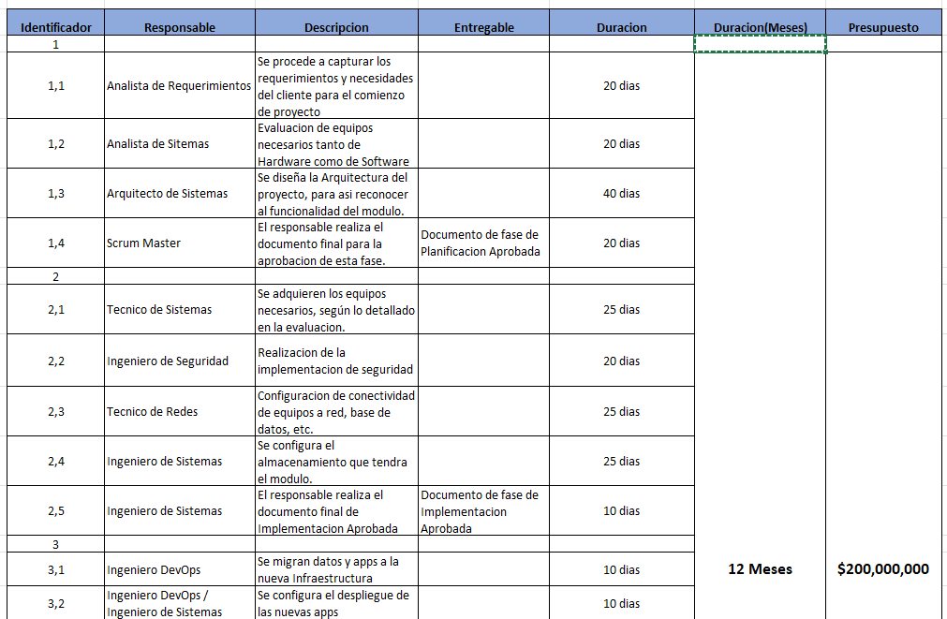

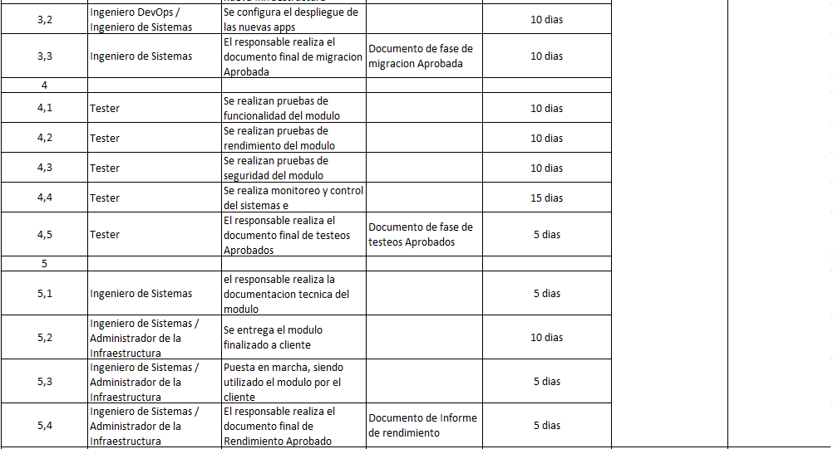

WEB

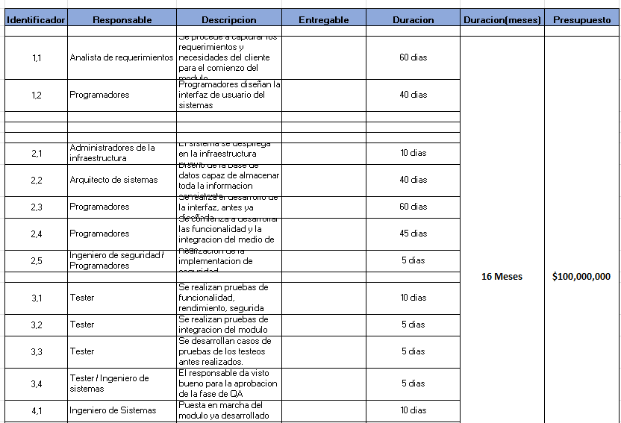

Mobile

